

过程控制与系统专题实验报告

实验题目：下水箱液位前馈-反馈控制系统

|  |  |
| --- | --- |
| 专业： | 自动化 |
| 姓名： | 马茂原 |
| 班级： | 自动化2104 |
| 学号： | 2216113438 |

# 实验目的

1．通过本实验进一步了解液位前馈-反馈控制系统的结构与原理。

2．掌握前馈补偿器的设计与调试方法。

3．掌握前馈-反馈控制系统参数的整定与投运方法。

# 实验设备

1．实验对象及控制屏、SA-11挂件一个、SA-12挂件两个、计算机一台、万用表一个；

2．RS485/232转换器一个、通讯线一根；

3．SA-44挂件一个、PC/PPI通讯电缆一根。

# 实验原理

本实验的被控制量为下水箱的液位h，主扰动量为变频器支路的流量。本实验要求下水箱液位稳定到给定值，将液位传感器LT3检测到的下水箱液位信号作为反馈信号，在与给定量比较后的差值通过调节器控制电动调节阀的开度，以达到控制下水箱液位的目的。而扰动量经过前馈补偿器后直接叠加在调节器的输出，以抵消扰动对被控对象的影响。本实验系统结构图和方框图如图1所示。

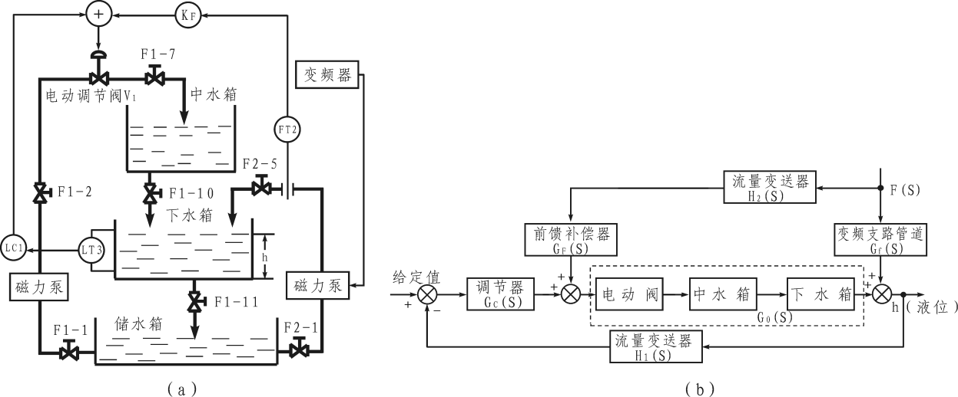图1 下水箱液位前馈-反馈控制系统

(a)结构图 (b)方框图

由图可知，扰动F（s）得到全补偿的条件为

F(s)Gf(s)+F(s)GF(s)G0(s)=0

GF(s)=- (1)

上式给出的条件由于受到物理实现条件的限制，显然只能近似地得到满足，即前馈控制不能全部消除扰动对被控制量的影响，但如果它能去掉扰动对被控制量的大部分影响，则认为前馈控制已起到了应有的作用。为使补偿器简单起见，GF(s)用比例器来实现，如图其值按式(1)来计算。

# 系统结构框图

# 图7-2

图2 前馈-反馈系统参数整定方框图

在图2所示系统反馈回路整定好的基础上，先合上开关K，使系统为前馈-反馈控制系统，然后由小到大调节KF值，可得到在扰动f（t）作用下如图3所示的一系列响应曲线，其中图3（b）所示的曲线补偿效果最好。

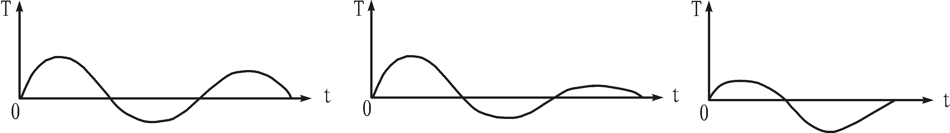(a)欠补偿 (b)补偿合适 (c)过补偿

图3 前馈-反馈系统KF的整定过程

# 接线图

本实验的接线图，如图4所示。

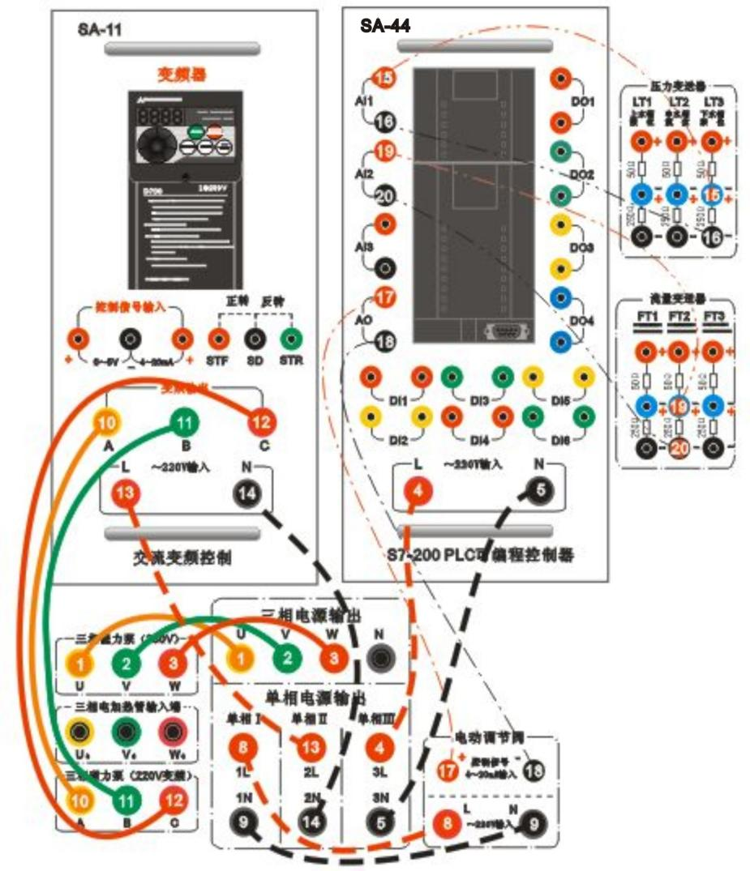

图4 S7-200PLC控制“下水箱液位前馈-反馈控制”实验接线图

# 内容步骤

本实验选择中水箱和下水箱串联作为被控对象，实验之前先将储水箱中贮足水量，然后将阀门F1-1、F1-7、F2-1、F2-5全开，将阀门F1-10开至适当开度(40%～80%)、F1-11开至适当开度(30%～70% 阀F1-10>F1-11)，其余阀门都关闭。

**（一）、智能仪表控制**

1．将SA-11挂件、SA-12挂件、SA-14挂件挂到屏上，并将SA-12挂件的通讯线接头插入屏内RS-485通讯口上，将控制屏右侧RS-485通讯线通过RS-485/232转换器连接到计算机串口1，并按照下面的控制屏接线图连接实验系统。

2．接通总电源空气开关和钥匙开关，打开24V开关电源，给液位变送器及涡轮流量计上电，按下启动按钮，合上单相Ⅰ、单相Ⅲ空气开关，给电动调节阀及智能仪表上电。

3．智能仪表Ⅰ参数设置：Sn=33、DIP=1、dIL=0、dIH=50、oPL=0、oPH=100、CF=0、Addr=1，智能调节仪参数设置请参考智能调节仪使用手册。

注：新资料参数

智能仪表1常用参数设置如下，其他参数按照默认设置：

HIAL=9999，LoAL=-1999,dHAL=9999, dLAL =9999, dF=0, CtrL=1,Sn=33, dIP =1, dIL =0, dIH =50, oP1=4, oPL=0, oPH=100,CF=0,Addr=1,bAud=9600。

4. 打开上位机组态王组态环境，打开“**THJ-3智能仪表控制工程**”，点击“VIEW”按钮进入组态王运行环境，在主菜单中点击“实验十五、下水箱液位前馈反馈控制”，进入实验监控界面。

5．在上位机监控界面中将智能仪表设置为“手动”输出，并将输出值设置为一个合适的值，此操作也可通过调节仪表实现。

6．合上三相电源空气开关，磁力驱动泵上电打水，适当增加/减少智能仪表的输出量，使下水箱的液位平衡于设定值。

7．按单回路的整定方法整定调节器参数，并按整定得到的参数进行调节器设定。按前面静态放大系数的整定方法整定前馈放大系数KF。静态放大系数的设置方法可用万用表量得比值器输入输出电压之比即可。

8．待液位稳定到给定值时，将调节器切换到“自动”状态，待液位平衡后，打开阀门F2-4或F2-5，合上单相Ⅱ电源空气开关启动变频器支路以较小频率给中水箱(或下水箱)打水加干扰（要求扰动量为控制量的5％～15％，干扰过大可能造成水箱中水溢出或系统不稳定），记录下水箱液位的响应过程曲线。

9．将前馈补偿去掉，即构成双容液位定值控制系统，重复步骤8，用计算机记录系统的响应曲线，比较该曲线与加前馈补偿的实验曲线有什么不同。

# 运行结果及分析

1. 用实验方法确定前馈补偿器的静态放大系数，写出整定过程

测量前馈环节的静态放大系数KF，将变频器设为面板控制（PU模式），输出频率设定在15Hz（频率太小会不出水），调节旋钮Rp即为调节KF。用万用表测量比值器两侧电压Uin1 、Uout。

KF＝，只计算KF > 0时的值

整定的过程如表1所示。

|  |  |  |  |  |
| --- | --- | --- | --- | --- |
| 变频器输出 | Rp逆时针转到底 | Rp顺时针转1圈 | Rp顺时针转2圈 | Rp顺时针转3圈 |
| 15Hz  Uin1=1.18V | Uout=5.5V  KF＝25.00 | Uout=5.51V  KF＝25.06 | Uout=5.53V  KF＝50.33 | Uout=5.51V  KF＝22.55 |
| 16Hz  Uin1=1.39V | Uout=5.49V  KF＝11.51 | Uout=5.49V  KF＝10.95 | Uout=5.49V  KF＝8.62 | Uout=5.49V  KF＝11.23 |
| 17Hz  Uin1=1.52V | Uout=5.49V  KF＝8.63 | Uout=5.48V  KF＝8.57 | Uout=5.49V  KF＝8.62 | Uout=5.48V  KF＝8.62 |
| 变频器关闭  Uin1=0.969V | Uout=5.57V  KF<0 | Uout=5.57V  KF<0 | Uout=5.56V  KF<0 | Uout=5.55V  KF<0 |

表1 KF的计算过程

1. 根据实验数据和曲线，分析系统在相同扰动作用下，加入前馈补偿与不加前馈补偿的动态性能。

前馈补偿的效果如表2所示。

|  |  |  |  |
| --- | --- | --- | --- |
| 水箱液位稳定在某一值，例如h=6cm  变频器设为16Hz | Rp逆时针转到底 | Rp顺时针转1圈，等待曲线再次稳定 | Rp顺时针转2圈，等待曲线再次稳定 |
| 启动变频器，加干扰，待液位重新稳定  记录响应曲线1  稳定时前馈补偿器的  Uin1=1.40V  Uout=2.92V  U in2=5.49V | 启动变频器，加干扰，待液位重新稳定  记录：曲线3  Uin1=1.4V  Uout=3.59V  U in2=5.50V | 启动变频器，加干扰，待液位重新稳定  记录：曲线5  Uin1=1.40V  Uout=4.22V  U in2=5.50V |
| 关闭变频器，去干扰，待液位重新稳定  记录：曲线2  Uin1=0.968V  Uout=3.59V  U in2=5.55V | 关闭变频器，去干扰，待液位重新稳定  记录：曲线4、  Uin1=0.968V  Uout=3.99V  U in2=5.55V | 关闭变频器，去干扰，待液位重新稳定  记录：曲线6  Uin1=0.968V  Uout=4.53V  U in2=5.56V |

表2 前馈补偿的效果

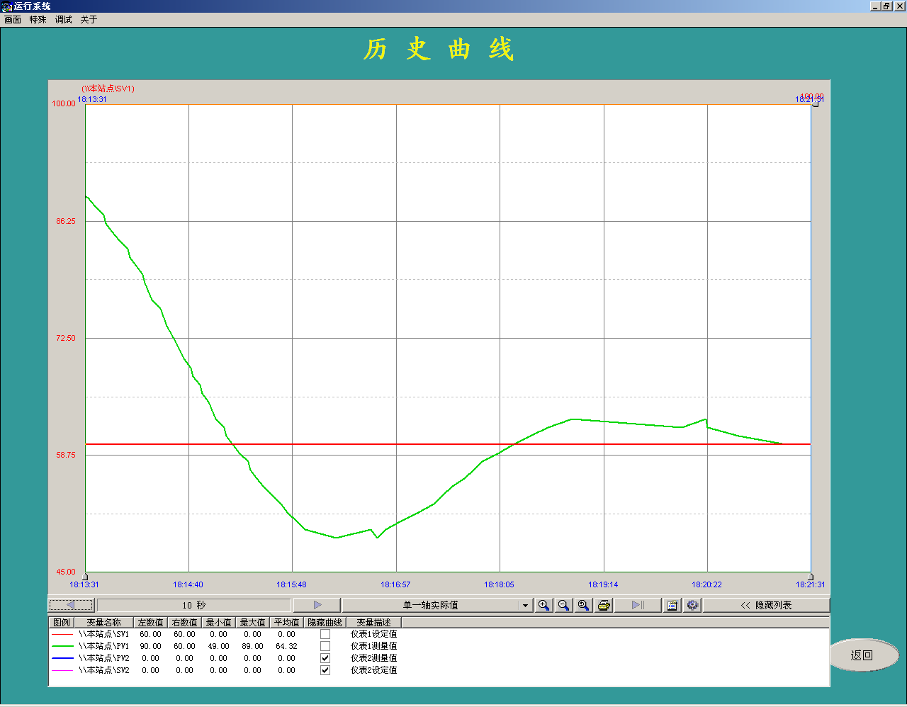

图5 16Hz，Rp逆时针转到底

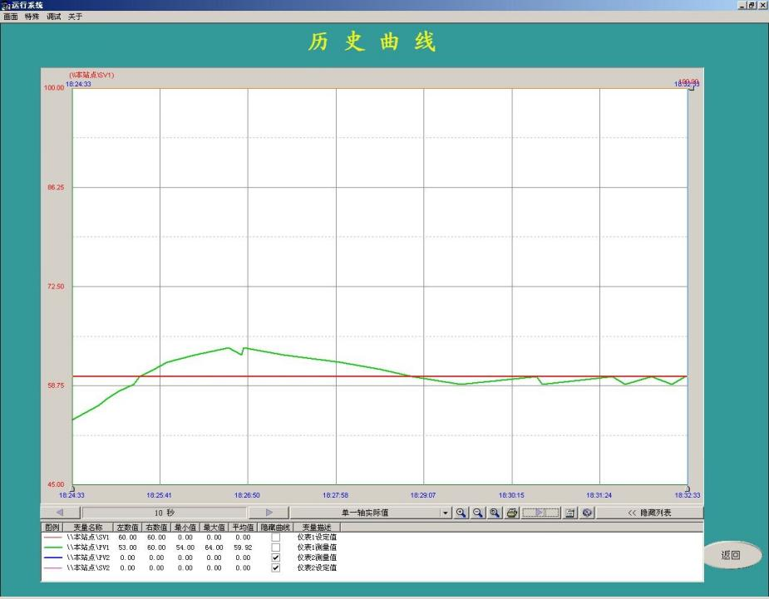

图6 16Hz，Rp顺时针转一圈

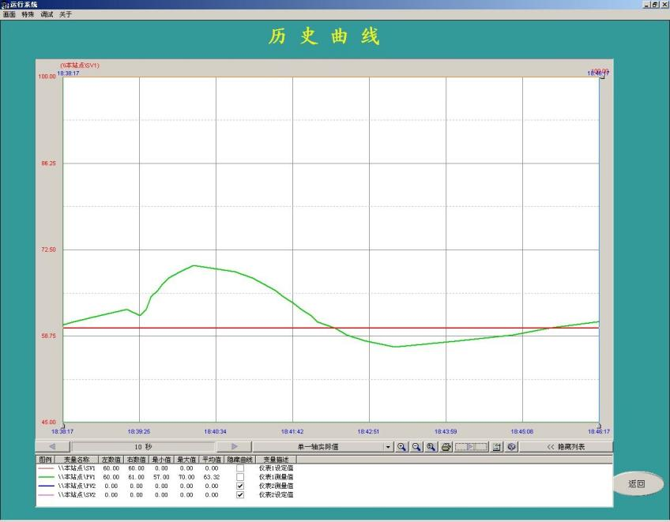

图7 16Hz，Rp顺时针转两圈

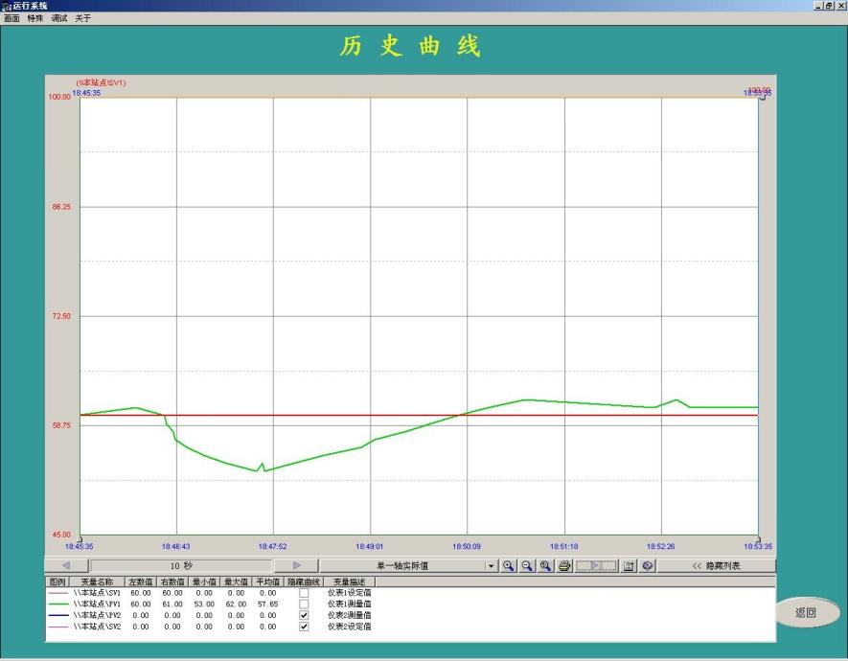

图8 0Hz，Rp逆时针转到底

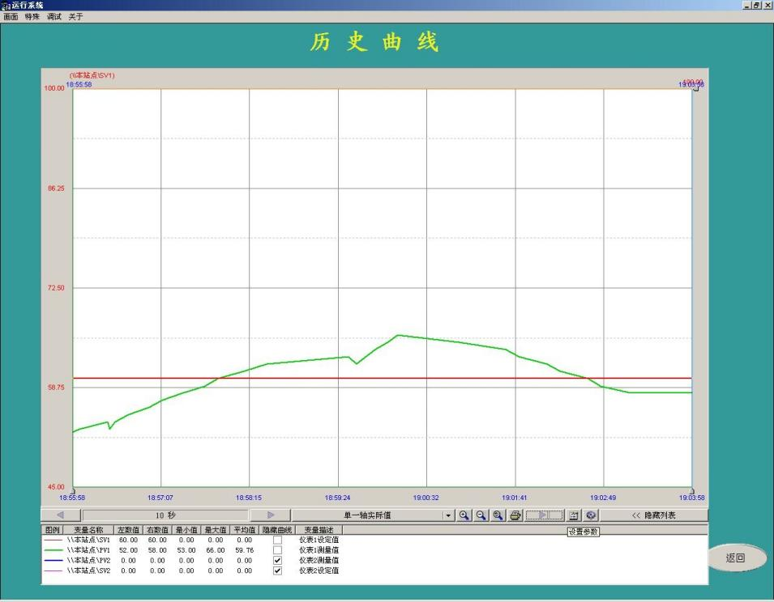

图9 0Hz，Rp顺时针转一圈

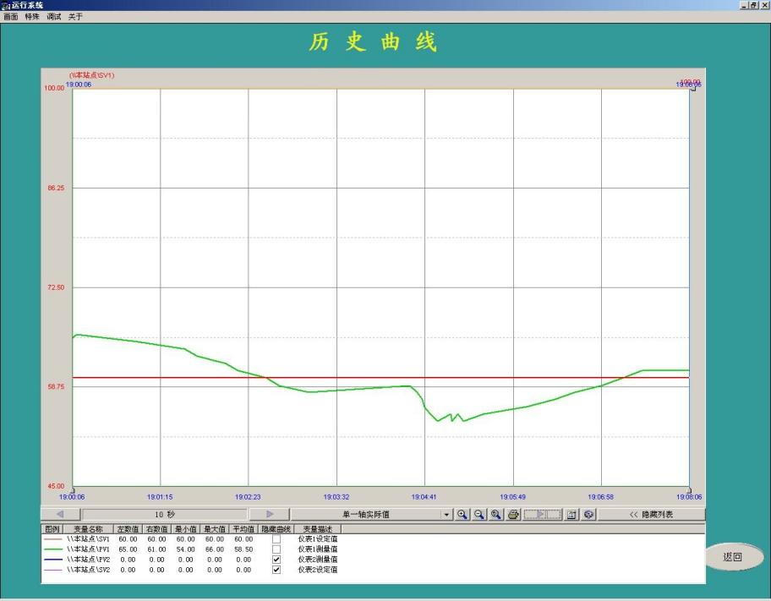

图10 0Hz，Rp顺时针转两圈

3.根据所得的实验结果，对前馈补偿器在系统中所起的作用作出评述。

通过实验，可以观察到前馈补偿器的主要功能在于实时预测并抵消主要扰动——变频器支路流量变化对下水箱液位的影响。当扰动发生时，前馈补偿器依据预先设计的补偿策略，迅速调整输出，从而使得扰动产生的效应在进入系统前就被部分或大部分消除。

从实验数据可以看出，在相同的扰动条件下，加入前馈补偿能够显著改善系统的动态性能，表现为在有前馈补偿时，即使存在扰动，下水箱液位也能更快恢复至设定值且波动更小。实验中通过改变前馈环节的静态放大系数KF并观察液位响应曲线的变化，证实了前馈补偿的有效性，不同设定下的KF值对应不同的补偿效果，通过恰当的整定可以获得最佳的补偿性能。

随着KF值的增大，前馈补偿作用增强，有效减小了扰动对液位的影响，减少了超调量和响应时间。当KF设置得当时，系统表现出良好的稳定性及快速响应能力；而KF过大或过小时，可能会导致过补偿或欠补偿，系统响应反而偏离理想状态。

因此，前馈补偿器提高了系统的抗扰动能力和稳定性，确保液位控制更加精确，增强了系统的鲁棒性。同时，实验也提示我们前馈补偿并非完全替代反馈控制，而是与反馈控制相结合，形成互补，共同实现对液位的高精度控制。

# 思考题

1. 对一种扰动设计的前馈补偿装置，对其它形式的扰动是否也适用？

对于实验中设计的下水箱液位前馈补偿装置，它是针对主扰动量变频器支路流量变化进行补偿设计的。每种扰动源可能具有不同的特性、大小和变化规律，因此专门为某种特定扰动设计的前馈补偿装置可能无法完全适用于所有类型的扰动，原有设计的前馈补偿器可能就无法有效地予以补偿。前馈补偿器并不是通用的。

1. 有了前馈补偿器后，试问反馈控制系统部分是否还具有抗扰动的功能？

有了前馈补偿器，反馈控制系统部分依然具有抗扰动的功能。前馈补偿器的作用是削弱或抵消扰动效应，从而提高系统的响应速度和抑制扰动的能力。

但是，前馈控制并不能完全预见或补偿所有的扰动。反馈控制根据系统实际输出与设定值之间的偏差进行调节。

在下水箱液位前馈-反馈控制系统中，反馈控制器根据液位传感器检测到的实际液位与设定值的差异进行调节。前馈与反馈两者相结合，形成了一个更为强大且稳健的控制系统，既能快速应对已知扰动，又能保证对未知扰动有足够的抗干扰能力。

# 实验总结

本次实验通过构建下水箱液位前馈-反馈控制系统，探究了前馈补偿器的设计、调试及参数整定方法。本次实验通过测量前馈环节静态放大系数KF来优化前馈补偿效果。实验结果显示，添加前馈补偿能够显著改善系统对变频器支路流量扰动的抵抗能力，加快液位回归稳定的速度，并降低波动幅度。实验表明前馈补偿与反馈控制相结合，可以有效提高液位控制系统的动态性能和稳定性，验证了前馈控制在实际应用中的价值。